**查看评估级别(Valuation Level)**

**一．说明**

    模块：MM。

    当MM模块进行收货、发货等移动操作，由于数量变化并产生价值更新时，相应地在财务上进行记帐。对自动记帐科目的设置是在后台完成的，在这些配置操作中，会出现一个名词“评估范围（**Valuation Area**）。评估范围由于评估级别（**valuation level**）不同，会指向工厂或是公司代码。本文就是查看评估级别的设置。

    在ECC 6 IDES版本中，评估级别已默认为工厂级，而且不可以更改。所以，在后台配置操作中，如出现“评估范围”，则默认等同于工厂。

**二．操作**

|  |  |
| --- | --- |
| **IMG路径** | **TCODE** |
| SAP 用户化实施指南→企业结构→定义→后勤-常规→定义评估级别 | OX14 |

表1 操作路径

    进入维护界面有两种方法，均按表1所示：

* 按后台IMG路径进入，如图1所示，进入图2界面：
* 在前台输入事物码OX14，进入图2界面。

    在图2可以看到系统已将评估级别设为工厂。此处无操作，按返回键（[查看评估级别(Valuation <wbr>Level)](http://photo.blog.sina.com.cn/showpic.html#blogid=4e997c670100dzje&url=http://s5.sinaimg.cn/orignal/4e997c67t6bbe4cdfd3e4&690)）退出操作。

[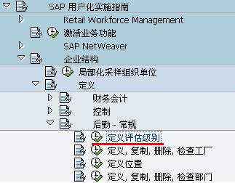](http://photo.blog.sina.com.cn/showpic.html#blogid=4e997c670100dzje&url=http://s10.sinaimg.cn/orignal/4e997c67t6c8c008f4659&690)

图1 后台路径

[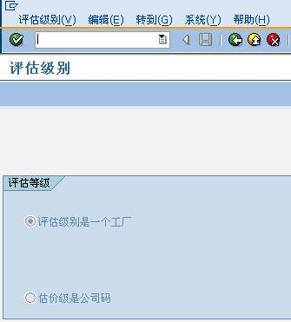](http://photo.blog.sina.com.cn/showpic.html#blogid=4e997c670100dzje&url=http://s14.sinaimg.cn/orignal/4e997c67t6c8c0157d11d&690)

图2 评估级别界面